SAMEN werken aan ONZE inclusieve WIJK

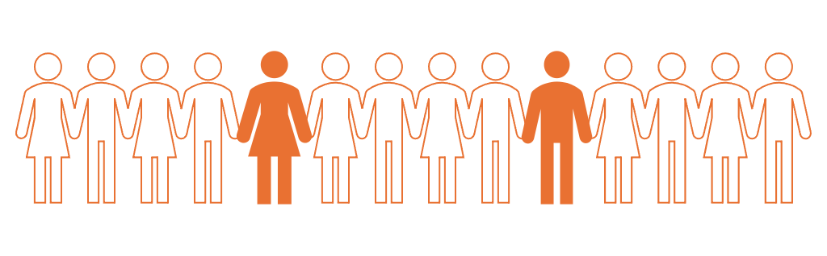

Deze folder is gemaakt om u als buurtbewoner te helpen bij uw belangrijke rol in de wijk, vooral als het gaat om buren die soms gedrag vertonen dat moeilijk te begrijpen is.

* U bent een belangrijke schakel in het creëren van een veilige en inclusieve buurt. Deze folder biedt praktische handvatten om uw rol als actieve buurtbewoner effectief in te vullen, met speciale aandacht voor situaties waarbij onbegrepen gedrag een rol Informatie verstrekken over onbegrepen gedrag
* Handvatten bieden voor communicatie met buurtbewoners
* Duidelijkheid scheppen over rol en verantwoordelijkheden

Onbegrepen gedrag is gedrag dat door de omgeving als vreemd of afwijkend wordt ervaren. Het kan verschillende oorzaken hebben, zoals psychische problemen, dementie, of andere aandoeningen.



Wat is een actieve bewoner?

Een actieve bewoner is iemand die zich vrijwillig inzet voor het welzijn van de buurt. Dit zijn bewoners die betrokken zijn bij buurtactiviteiten, zich bekommeren om hun medebewoners en een belangrijke schakel vormen tussen de buurt en professionele organisaties.

Kenmerken van een actieve bewoner zijn:

* Betrokkenheid bij de buurt en haar bewoners
* Goede communicatieve vaardigheden
* Een open en niet-oordelende houding

De rol van actieve bewoners

1. **Aanspreekpunt** voor de buurt
2. **Signaleren** van mogelijke zorgen in de wijk
3. **Praten** met bewoners

# Praktische tips voor actieve bewoners

Blijf rustig en objectief in alle situaties

Een kalme, niet-oordelende houding is heel belangrijk wanneer je contact wil maken. Dit helpt bij het opbouwen van vertrouwen en het creëren van een veilige gespreksomgeving.

* Stel open vragen
* Luister zonder oordeel
* Toon begrip voor alle betrokkenen
* Focus op oplossingen, niet op problemen

Voor meer informatie over gespreks technieken kan je altijd een kijkje nemen op GGZ Ecademy. *Samen leren in de ggz* <https://ggzecademy.nl/>

**Belangrijk** respecteer privacy en deel geen persoonlijke gegevens

Houd contact met de professionals

Contactgegevens

Gebiedsteam: ...

WIJ-Groningen: ...

Spoednummers: ...

# Wanneer schakel je professionals in?

Neem contact op met het Gebiedsteam bij:

* Acute zorgen over veiligheid
  + Zoals je eigen veiligheid in situaties waarin je twijfelt
  + Of de veiligheid van anderen

Wanneer het je twijfelt over iemand anders zijn veiligheid

* Structurele overlast in de buurt

Als er na afspraken nog steeds niks gebeurt neem dan contact op met het gebiedsteam

* Vragen over hoe te handelen wanneer je zelf geen raad mee weet.

**Belangrijk** deze folder is een hulpmiddel. Bij twijfel of zorgen, neem altijd contact op met het Gebiedsteam

Deze folder is ontwikkeld door Zilker W. Zuijderhoff en Jense Bootsma als onderdeel van een Eindopdracht voor de Bachelor Social Work aan de Academie voor Sociale studies aan de Hanzehogeschool.

Deze Folder is ontwikkeld in de periode van September 2024 tot februari 2025

Voor de Kenniswerkplaats onbegrepen gedrag Groningen. Onder leiding van Heleen Wadman en Patrick Glassberg van Kennnis centrum Onbegrepen Gedrag.

Deze versie van de folder in vormgegeven voor online gebruik. Mocht u geintresseerd zijn in de fysieke versie verzoeken we u contact met ons op te nemen.